热电偶的特性及其应用
一、实验简介
热电偶有着测温范围宽、灵敏度和准确度高、结构简单、不易损坏，并且可以进行动态测量和记录的许多优点，因而被应用于温度的传感、工业加热炉温的测量、金属熔点的测量、数据采集与温度控制等诸多方面。
二、实验目的
1、了解热电偶测温的基本原理和方法
2、了解热电偶定标的基本方法
3、掌握热电偶的基本规律
三、实验仪器
FB203温度传感加热装置，自组装热电偶，万用表。
四、实验原理
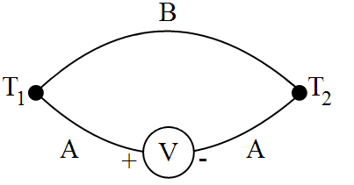
1821年塞贝克(T. J. Seebeck)发现，当构成回路的两种不同金属的两个连接点温度不同时，回路中会有恒定电流产生，如图1所示，这表示两种金属的接触处由于温度差而产生了电动势，叫做温差电动势，这种电路称为热电偶，该现象称为塞贝克效应。
热电偶的温差电动势与两接头之 图1 两种不同金属构成的闭合电路
间的温度关系比较复杂，可以用下式表示：
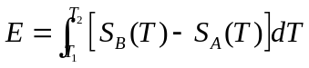
S(T)表示金属的塞贝克系数，T₂为热端的温度，T₁为冷端的温度。但是在较小温差范围内可以近似的认为温差电动势E与温度差(T₂-T₁)成正比，即：
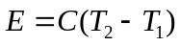
式中C称为温差系数，单位为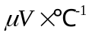，它表示两接点的温度相差1℃时所产生的电动势，其大小取决于组成温差电偶材料的性质，即：
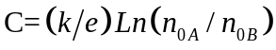
式中k为玻尔兹曼常量，e为电子电量，n_{0A}和n_{0B}为两种金属单位体积内的自由电子数目。
对于热电偶而言，有如下两个常见定律：
1、中间导体定律
在热电偶回路中接入中间导体（第三导体），只要中间导体两端温度相同，中间导体的引入对热电偶回路总电势没有影响，这就是中间导体定律。
应用:依据中间导体定律，在热电偶实际测温应用中，常采用热端焊接、冷端开路的形式，冷端经连接导线与显示仪表连接构成测温系统。
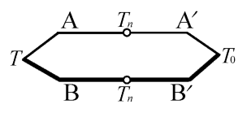
2、中间温度定律
热电偶回路两接点（温度为T、T₀）间的热电势，等于热电偶在温度为T、T_{n}时的热电势与在温度为T_{n}、T0时的热电势的代数和，如图2所示。T_{n}称中间温度。 图2 中间定律连线示意图
应用:由于热电偶E-T之间通常呈非线性关系,当冷端温度不为0摄氏度时，不能利用已知回路实际热电势E(T,T₀)直接查表求取热端温度值；也不能利用已知回路实际热电势E(T,T₀)直接查表求取的温度值，再加上冷端温度确定热端被测温度值，需按中间温度定律进行修正。
热电偶的定标
利用温差热电偶测量温度时必须进行定标，即用实验的方法测量热电偶温差电动势与测量端温度之间的关系曲线，定标方法有以下两种：
1、比较法：即用被校准热电偶与一个标准热电偶(或标准热电阻)去测同一个温度，测得一组数据，其中被校热电偶测得的热电势即由标准热电偶(或标准热电阻)所测的热电势所校准，在被校准热电偶的适用范围内改变不同的温度，进行逐点校准，就可以得到被校准热电偶的一条校准曲线。这种定标方法设备简单，操作方便，但其准确程度受到标准热电偶(或标准热电阻)准确度的限制。
2、固定点法：纯金属在融化和凝固过程中，其融化和凝固温度不随环境温度改变而改变，从而利用这些纯物质的融化和凝固温度作为已知温度，测出热电偶在这些温度下对应的电动势，利用作图法或最小二乘法拟合实验曲线，求出温差系数C，从而得到热电势与温度关系曲线。这种定标方法准确度很高，已被定为国际温标复现、校标的基准。
五、实验内容
本实验定标时使用标准热电阻Pt100作为参照物。
1、测试实验室提供的热电偶的温差电动势随着热端温度变化的特性：测试时，保持冷端处于室温，热端温度从30℃到70℃之间每变化5℃记录一次温差电动势的值，升温和降温过程各测一遍。
2、验证中间导体定律：将第三种金属串联接入上述热电偶电路中，并使第三种金属的两个连接端处于相同的温度（如：同处于室温），测试该热电偶的温差电动势随着温度的变化特性（只需测试升温过程即可），并与1中所得数据进行比较，验证中间导体定律。
3、验证中间温度定律：分析1中所得数据，并与中间温度定律内容相比较，验证中间温度定律的正确性
选作：
在利用热电偶发电的技术中经常将热电偶串联使用，本次实验体会串联使用的好处。
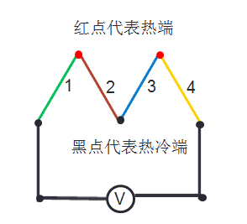
1、将四种不同的金属按照下图所示连接，并保持热端温度相同，冷端温度相同，测试该回路的温差电动势E随着热端温度变化的关系，并讨论这样做的优点是什么，实验中应该注意哪些事项？
2、尝试用其他材质的金属丝制作热电偶，测试其温度特性变化曲线，并与纯镍-康铜热电偶比较。
七、注意事项
1、热端的加热装置温度较高，避免烫伤。
2、所用加热装置为玻璃制品，轻拿轻放，防止破损！
八、思考题
1、温差电动势产生的原理是什么？
2、如何从理论上证明中间导体定律？

